密级：秘密
文档编号：D0000-PPC-001100-PPD-2023
项目名称：智能家居管家
项目编号：001100

概要设计模板
版本：0.8.0-0.0.0
2022-08-04

东软集团股份有限公司 初级人才培养中心
(版权所有，翻版必究)

总页数 |  | 正文 |  | 附录 | 0 | 生效日期 | 2023.08.04
编制 | 刘林娜 |  |  | 批准 | 王占峰

文件修改控制
修改编号 | 版本 | 修改条款及内容 | 修改日期
1 | 0.8.0-0.0.0 | 创建 | 2023-8-3

目 录
1 文档概述 5
1.1 文档目的和范围 5
1.2 术语/缩略语 5
1.3 参考文档 5
2 系统结构图 6
3 模块详细概述 6
3.1 XX模块 6
3.1.1 XX模块功能定义 7
3.1.2 XX模块模块结构 7
3.1.3 XX模块类图 7
3.2 XX模块 8
3.2.1 XX模块功能定义 8
3.2.2 XX模块模块结构 9
3.2.3 XX模块类图 9
4 数据库设计 10
4.1 数据库引擎概述 10
4.2 数据库概要设计 10
5 接口设计 10
5.1 全局变量 10
5.2 模块间接口函数设计 10
5.2.1 XX模块 10
5.2.2 XX模块 11

总体要求:
本文档要写的内容是概要设计，是设计者严谨周全慎重思考后的体现逻辑和智慧的产物，一定要充分体现设计者思考的内容，此外概要设计的目标是使每一个设计者在设计时可以参考。

文档概述

文档目的和范围
本文的目的是提供关于基于嵌入式QT的智能家居管家系统的详细设计信息，以指导系统开发和后续的工作进行。
- 文档用途
- 提供系统结构的概述，以便开发者了解系统的组成部分和它们之间的关系；
- 详细描述系统各个模块的功能定义、结构和类图，以帮助开发者理解模块之间的交互方式；
- 提供数据库设计信息，包括数据库引擎选择和数据表结构设计，以知道数据库操作的实施；
- 设计系统的接口，包括全局变量和模块间的接口函数，以确保模块之间的协调和数据传递的准确性。
- 文档范围
- 系统结构图：展示系统的组成部分和它们之间的关系 ；
- 模块详细概述：详细描述系统各个模块的功能、结构和类图；
- 数据库设计：选择数据库引擎并描述数据表结构和数据库操作；
- 接口设计：定义全局变量和模块间的接口函数。
本文档将作为开发者的指南，确保系统开发的一致性、质量，并指导后续工作的开展。它提供了系统设计和实施的指导，以满足个人开发者的需求和标准。

术语/缩略语
没有歧义
列出文档中使用的术语和缩略语，可以采用下面的表格形式：
序号 | 术语/缩略语 | 说明
1 | API | 应用程序编程接口
2

参考文档
列出所参考的式样或者文档等
序号 | 文档名 | 作者 | 时间 | 版本
1
2

系统结构图

模块概述的目的是让设计者对模块的功能和模块的位置有一个概括的了解。

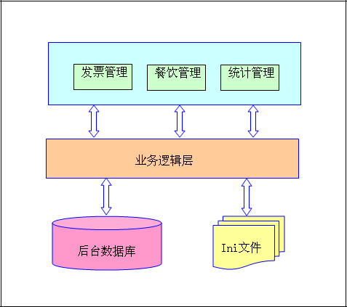
图2-1 系统结构图

模块详细概述【模块间关系】
模块总体说明

XX模块
本模块说明

XX模块功能定义

XX模块
模块功能定义的目的是让设计者对模块的功能和模块的位置有一个概括的了解（可以通过表格详细描述功能定义内容）。

表3-1 XX模块功能定义
序号 | 功能点 | 功能点详细说明

XX模块结构

XX模块
模块模板结构目的是让设计者对本模块的模块结果有详细的了解（通过图形描述）。

XX模块类图

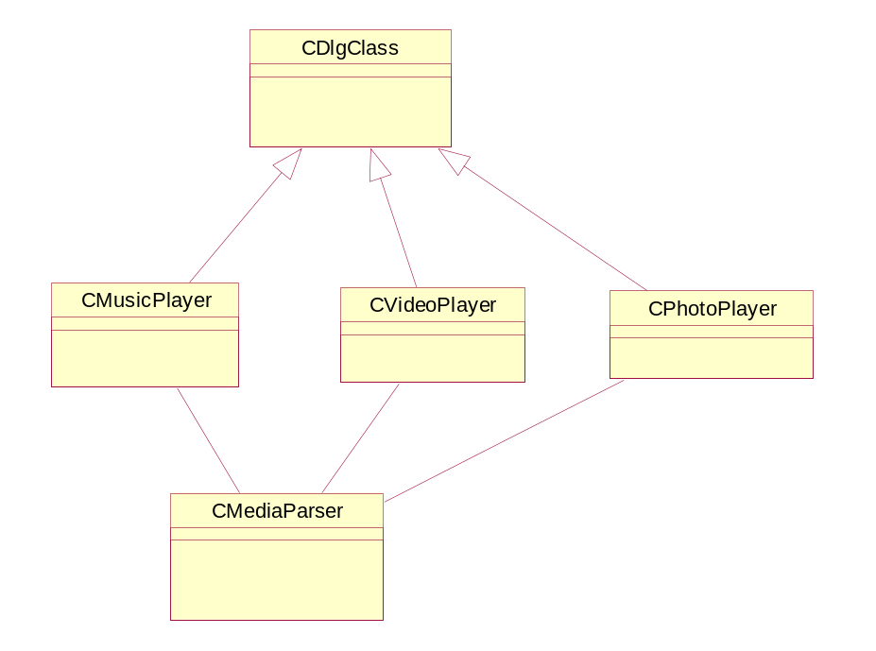
图3-1 XX模块类图

此部分可以有对类图的详细描述和说明，通过表格描述,列出相关接口函数，详细内容在第5部分给出。

表3-2 XX模块接口说明
序号 | 模块名称 | 接口函数 | 函数说明

XX模块
本模块说明

XX模块功能定义

XX模块
模块功能定义的目的是让设计者对模块的功能和模块的位置有一个概括的了解（可以通过表格详细描述功能定义内容）。

表3-3 XX模块功能定义
序号 | 功能点 | 功能点详细说明

XX模块结构
XX模块
模块模板结构目的是让设计者对本模块的模块结果有详细的了解（通过图形描述）。

XX模块类图
（略）

图3-2 XX模块类图

此部分可以有对类图的详细描述和说明，通过表格描述,列出相关接口函数，详细内容在第5部分给出。

表3-4 XX模块接口说明
序号 | 模块名称 | 接口函数 | 函数说明

重要时序设计

Xxx时序
例：
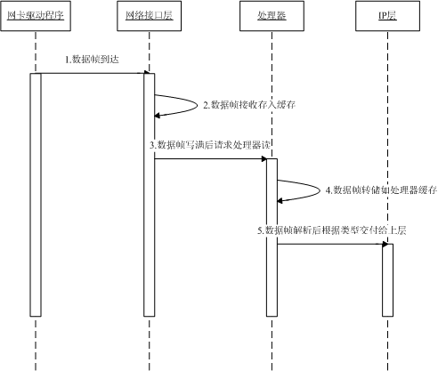

Xxx时序

Xxx时序

数据库设计

数据库引擎概述
描述数据库引擎选择

数据库概要设计
描述数据库概要设计及数据库表间关系图

模块接口设计

全局变量
描述全局变量内容，如果没有则描述为无

模块间接口函数设计

XX模块
列出本模块所有相关函数的详细信息

函数名 | XXXXXX
文件名 | XXXXXX
功能概要
参数
类型 | 变量名 |  | I/O | 说明
返回值 | 类型 |  | 说明
返回值 | 值
详细说明
使用注意事项

函数名 | XXXXXX
文件名 | XXXXXX
功能概要
参数
类型 | 变量名 |  | I/O | 说明
返回值 | 类型 |  | 说明
返回值 | 值
详细说明
使用注意事项

XX模块
函数名 | XXXXXX
文件名 | XXXXXX
功能概要
参数
类型 | 变量名 |  | I/O | 说明
返回值 | 类型 |  | 说明
返回值 | 值
详细说明
使用注意事项

函数名 | XXXXXX
文件名 | XXXXXX
功能概要
参数
类型 | 变量名 |  | I/O | 说明
返回值 | 类型 |  | 说明
返回值 | 值
详细说明
使用注意事项

关键数据结构定义【自定义的容器、枚举】
列出关键数据结构内容,如没有则写无

附录

模块技术点整理
说明：
技术点识别
应用的设计模式
应用的算法与数据结构
使用的库函数或共通函数

参考文档
编号 | 文档名称 | 版本 | 作者

